Guía paso a paso: Instalación y configuración de WLED
Controlador CP2102 · Chip LED direccionable

1. Instalación inicial
- Conectar el cable USB del dispositivo al computador.
- Mantener apretado el botón BOOT y entrar a wled.me para iniciar la instalación.
- Durante la instalación aparecerá un menú pidiendo el puerto:
- En PC: buscar algo como COM (n).
- En Mac: buscar dev/tty.
- Si no aparece nada, apretar Esc.

2. Selección del chip
- Aparece un menú en blanco → apretar y elegir CP2102.
- Apretar link y elegir el puerto 1 o 2 (el que corresponda).
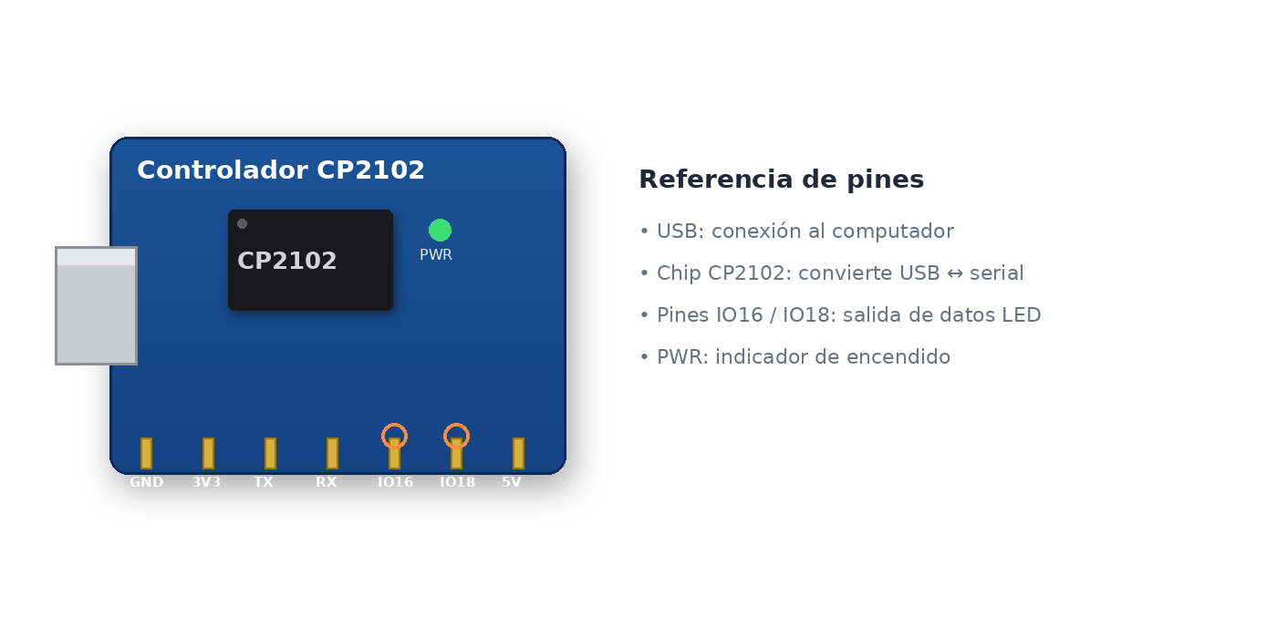

3. Conexión WiFi
- Compartir el WiFi del celular (activar hotspot desde el cel).
- Desde el computador: abrir y conectar a ese hotspot (ambos —cel y compu— deben estar en la misma red).
- Refrescar la página/dispositivo.
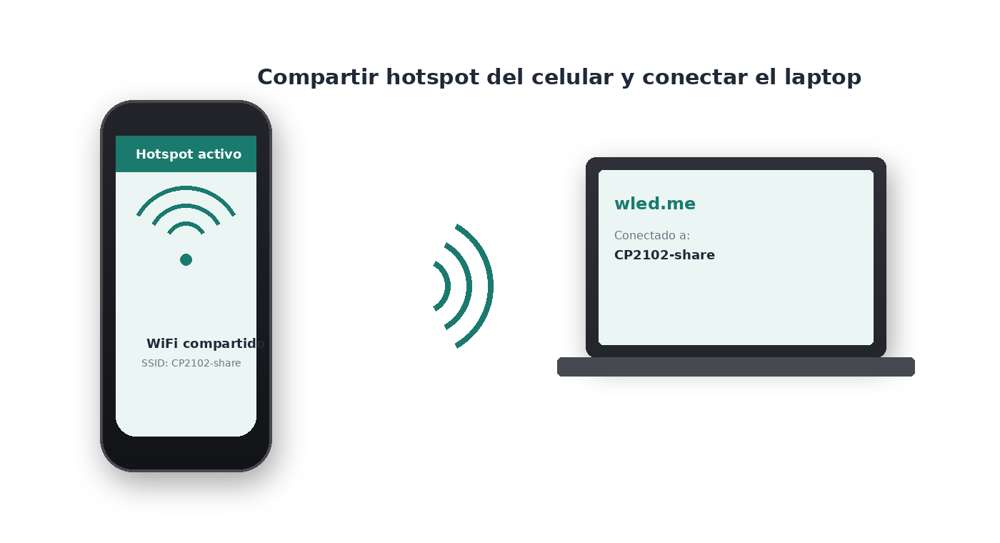

4. Configuración de LED y Hardware
- Ir a la sección LED y Hardware.
- Definir qué pin se va a usar (pin 16 o 18).
- Conectar el cable del LED al pin correspondiente (ver foto de referencia).
- Guardar (Save).
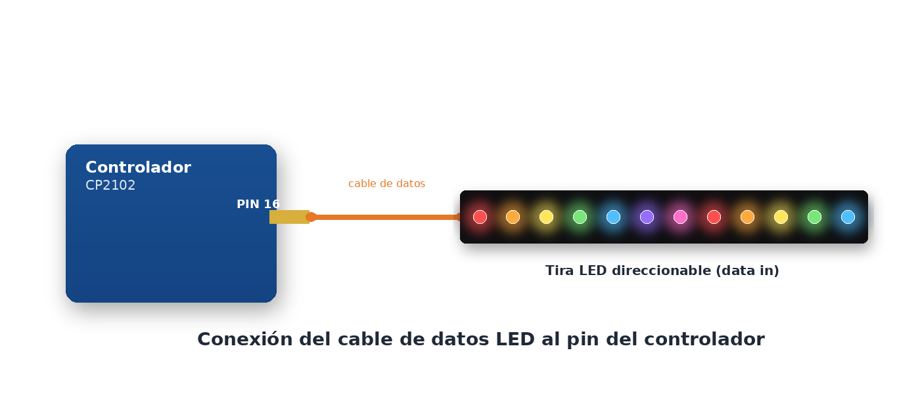

5. Opciones de soporte / integraciones (WLED)
- JSON — API para comunicación con otras apps.
- MQTT — plataforma para integrarlo a un sistema IoT.
- Artnet — entrada/salida DMX (DJ/VJ).
- Alexa — emulación de Philips Hue (puerto 330); permite reasignarlo para que Alexa lo reconozca como bombilla Hue.
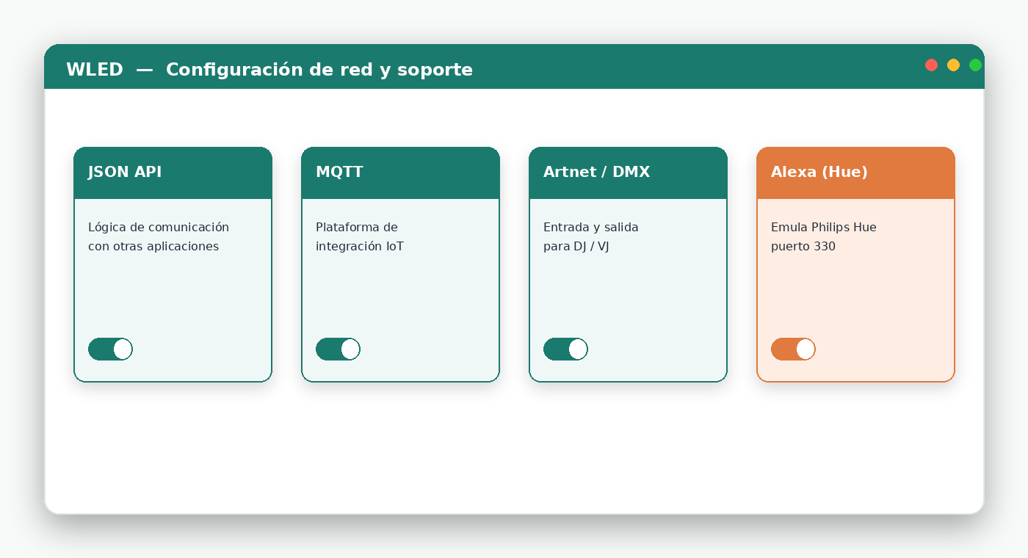
Nota: las ilustraciones son renders elaborados a partir de tus notas manuscritas para representar visualmente cada paso; no son fotografías reales del dispositivo.

